經濟部所屬工業局、國際貿易局、標準檢驗局及智慧財產局111年度單位預算評估報告
一二、5G智慧杆檢測標準及驗證計畫辦理鏈結國際目標期程，允宜審慎衡酌期程之規劃並予深化，以利我國產業儘早拓展5G智慧杆國際市場
標準檢驗局(下稱標準局)111年度預算案「建立度量衡及標準檢測驗證」業務計畫項下編列「5G智慧杆檢測標準及驗證計畫」第1年經費4,200萬元(該計畫綱要計畫書載明總經費需求1億9,200萬元，執行期間110年至114年)，辦理制定5G智慧杆系統產品技術規範、推動5G智慧杆系統產品互通性檢測驗證能量及國際合作與產業生態系鏈結等工作。經查：
(一)計畫內容、期程目標與預期效益
5G商轉後已成為各國智慧城市運作之網路骨幹，但5G傳輸範圍較小之特性成為5G網路基礎建設瓶頸，為加速5G普及，進而促使廣泛布署之路燈成為5G網路之一環，提供5G熱點，以補足大型基地站之不足，使智慧路燈與5G網路共杆共享，成為5G布建關鍵之末稍神經。又美、日等國紛建置整合5G+IoT之智慧路燈，將CCTV、Wi-Fi熱點、5G基地台、聲音辨識、人臉辨識、環境感測等裝置與燈桿整合，使路燈具有環境安全、交通安全、智慧安防、犯罪防治、智慧防救災之整合應用功能，使智慧路燈進一步成為5G智慧杆。簡言之，5G智慧杆具有「智慧照明、資訊發布、影像監視、環境檢測、電動車輛充電設備、5G小型基站平台」6大核心功能。
為利地方政府布建5G智慧杆及加速5G相關產業國產化及應用發展，標準局執行「5G智慧杆檢測標準及驗證計畫」，以整合地方政府需求及業者研發能量，推動5G智慧杆及其子系統相關產品標準化與產品驗證，使產品品質具安全性、通訊互通性及資訊安全，藉以厚植我國5G智慧杆產業生態鏈，加速國內5G智慧杆市場布署，開拓國際5G智慧杆商機。計畫各年度目標及預期關鍵成果詳表1。

表1 5G智慧杆檢測標準及驗證計畫各年度目標及預期關鍵成果彙整表
年度 | 111 | 112 | 113 | 114
年度目標 | 1.制定5G智慧杆通訊「互通性」規範與試作產品。  2.建立5G智慧杆之「產品安全性」驗證能力。  3.參與5G智慧杆「產品安全、互通性及資安」國際交流。 | 1.制定5G智慧杆通訊「資安」規範與試作產品。  2.建立5G智慧杆之「產品通訊互通性」驗證能力。  3.參與5G智慧杆「資安」國際交流。 | 1.制定5G智慧杆通訊「基本性能」規範與試作產品。  2.建立5G智慧杆之「產品資安」驗證能力。  3.參與5G智慧杆「基本性能」國際交流。 | 1.制定5G智慧杆CNS國家標準草案(產品安全、互通性、資安及性能)與試作產品。  2.建立5G智慧杆之「產品基本性能」驗證能力。  3.參與5G智慧杆產品安全、互通性及資安標準與驗證國際交流。
預期關鍵成果 | 1.完成制定5G智慧杆通訊互通性規範4件，通訊互通性產品試作2件。  2.推動「產品安全性」驗證及指定實驗室2家。  3.智慧杆互通性國際交流3件。 | 1.完成制定5G智慧杆資安規範4件，資安產品試作2件。  2.推動「產品通訊互通性」驗證及指定實驗室2家。  3.智慧杆資安國際交流3件。 | 1.完成制定5G智慧杆基本性能規範4件(VPC自願性產品驗證)，基本性能產品試作2件。  2.推動「產品資安」驗證及指定實驗室2家。  3.智慧杆基本性能國際交流3件。 | 1.完成制定5G智慧杆CNS國家標準草案(產品安全、互通性、資安及性能)草案4件，智慧杆系統產品試作2件。  2.推動「產品基本性能」驗證及指定實驗室2家。  3.智慧杆產品安全、互通性及資安標準與驗證組成方案之國際交流3件。
資料來源：標準局「5G智慧杆檢測標準及驗證計畫(1/4)」綱要計畫書(核定版)。
(二)5G智慧杆國際市場成長可期，計畫辦理鏈結國際目標期程，允宜審慎衡酌期程之規劃並予深化，以搶得國際市場先機
詢據標準局資料，全球各大城市積極建置智慧聯網燈桿，其中美國邁阿密設立50萬座居首位，平均每平方公里即設立3,494座(詳表2)；美國研究機構Navigant預估2028年全球將有9,000萬聯網智慧燈桿，產值將超過70億美元，年複合成長率(CAGR)達28.5%，且將成為政府部門新服務與新收入平台之主要基礎設施；另市場調查公司Frost & Sullivan報告預測，全球智慧路燈布建在2024年將達3,010萬盞；又Smart Energy International報告預測，未來10年內智慧路燈與路燈設施感測器市場總投資額將達281億美元，均顯示5G智慧杆國際市場成長可期，我國為全球資通訊產業重要之供應鏈，且已具有5G智慧杆及其子系統完整產業鏈(詳圖1)，允宜積極布局掌握全球5G智慧杆之龐大商機。
衡諸其他國家5G智慧杆發展概況，如：美國聖地牙哥智慧路燈計畫為布署智慧城市傳感器之平台，所蒐集之數據用於開發有益市政與社區之應用系統(如改善停車、交通流量及公共安全等)；芬蘭-ESPOO試營運服務，其智慧杆概念除5G基站外，並建置天氣暨空氣品質傳感器、監視器、顯示器、電動汽車充電樁等子系統；印度-BHOPAL為公私合營智慧杆與智慧路燈計畫，可搭配4G及5G相關系統，並具環境傳感器、監視器、電動汽車充電樁及SoS求救功能等子系統。顯示，各國均係因應其自身需求進行5G智慧杆平台之架構與發展，相對於我國，宜研酌建立短中期側重目標之可行性。
又5G智慧杆檢測標準及驗證計畫各年度側重於5G智慧杆系統產品技術規範與實驗室驗證能力建立，對於鏈結國際工作，係以參加各國智慧城市發展組織辦理之交流、研討與展覽，或拜訪國外智慧道路場域及建立國際驗證技術合作等方式辦理，遲至114年方進行智慧杆產品安全、互通性及資安標準與驗證組成方案之國際交流，且尚未能明確訂定推動國際產品驗證證相互承認(MRA)合作之期程。鑒於此領域產業變動迅速，具高度不確定性，且規格混亂，產業缺乏標準規格，若未來產業界串聯度不足，或未能跟上國際產業標準趨勢，則國內產業恐喪失拓展5G智慧杆國際市場先機，計畫鏈結國際目標，允宜審慎衡酌期程之規劃並予深化，以利業者掌握市場商機。
表2 智慧聯網燈桿布建數量前10大城市一覽表
單位：平方公里(km2)；座；座/km2
排名 | 國家 | 城市 | 城市面積 | 智慧聯網路燈數量 | 密度
1 | 美國 | 邁阿密 | 143.1 | 500,000 | 3,494
2 | 法國 | 巴黎 | 105.4 | 280,000 | 2,657
3 | 西班牙 | 馬德里 | 604.3 | 225,000 | 372
4 | 美國 | 洛杉磯 | 1,302.0 | 165,000 | 127
5 | 印尼 | 雅加達 | 661.5 | 140,000 | 212
6 | 加拿大 | 蒙特利爾 | 431.5 | 132,000 | 306
7 | 英國 | 伯明翰 | 267.8 | 130,000 | 485
8 | 中國 | 東莞 | 2,465.0 | 120,000 | 49
9 | 阿根廷 | 布宜諾斯艾利斯 | 203 | 108,500 | 534
10 | 義大利 | 米蘭 | 181.8 | 101,060 | 556
資料來源：標準局109年度「5G產業標準制訂與驗證計畫」之委辦計畫「全球5G垂直應用發展(含智慧燈杆)趨勢研析報告」，109年12月10日。
圖1 我國智慧杆產業鏈概況
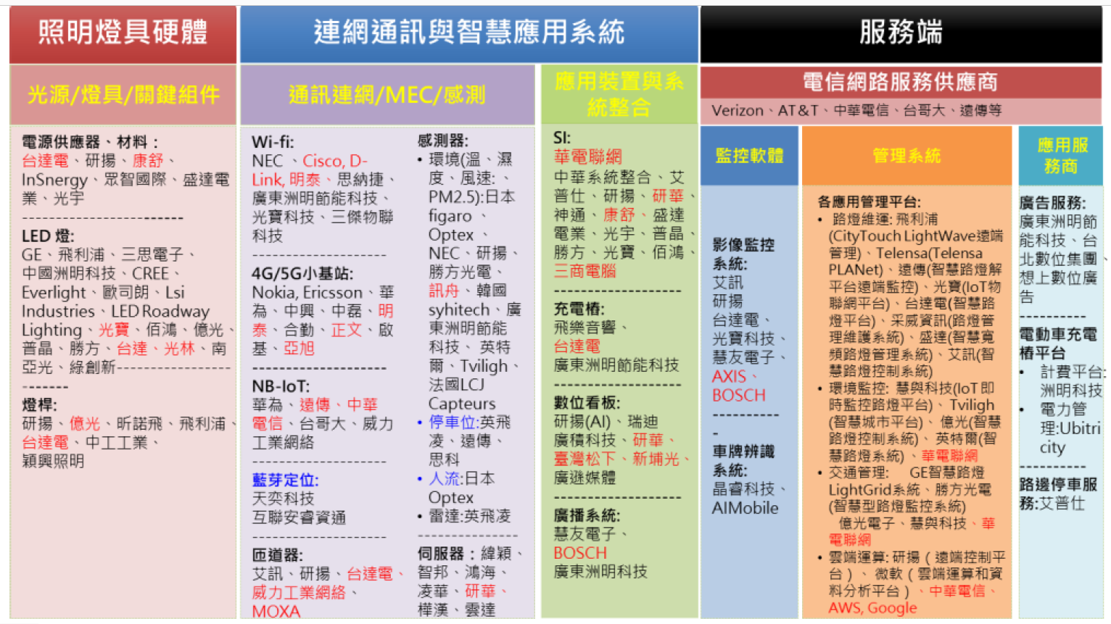

資料來源：標準局109年度「5G產業標準制訂與驗證計畫」之委辦計畫「全球5G垂直應用發展(含智慧燈杆)趨勢研析報告」，109年12月10日。
綜上，標準局111年度預算案辦理「5G智慧杆檢測標準及驗證計畫」除制定5G智慧杆系統產品技術規範、推動5G智慧杆系統產品互通性檢測驗證能量外，鏈結國際工作是協助我國產業拓展5G智慧杆國際市場重要助力，鑒於各國均係依其自身需求架構與發展各自5G智慧杆平台，又此領域產業變動迅速，具高度不確定性，計畫鏈結國際目標，允宜審慎衡酌期程之規劃並予深化，以利業者掌握市場商機。

摘錄自標準局「5G智慧杆檢測標準及驗證計畫(1/4)」綱要計畫書(核定版)。

